Commandes pour le terminal Git Bash

**Ls – l** : voir les permissions des fichiers

**Astro version** : permet de voir la version d’astro

**Astro help** : pour voir les commandes disponibles

Mkdir astro_cli

Cd astro_cli

Astro dev init

Il faut avoir Docker installer sur son ordinateur

Astro dev start: pull the image into container and start database and server

Astro dev ps : voir les containers activés

Astro dev logs -s : voir les logs du scaduleur

Astro dev logs -w : logs pour le serveur

Astro dev logs -w -f : logs du seveur et du scaduleur continuellement

Docker exec name de l’image airflow db check

Astro dev run db check : on obtient la même chose qu’en haut

Astro dev stop : pour arrêter les serveur astro

Astro dev stop && astro dev start

Astro dev ps

Docker exec [image name webserver] env | grep AIRFLOW

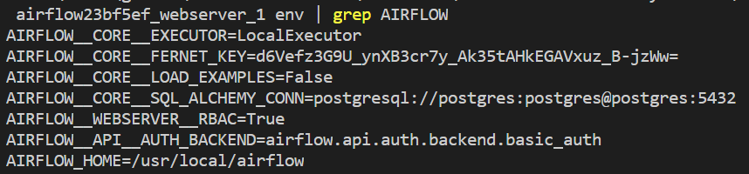

Pour choisir le type d’environnement :

Astro dev start –env .dev (par exemple)

Great Expertations

<https://registry.astronomer.io/>

go to requirement.txt and paste “airflow-provider-great-expectations==0.0.6”

check Great Expertations installation:

docker exec webserver_name pip freeze | grep great

pour modifier le volume du docker, il faut créer un nouveau fichier :

docker-compose.override.yml

version : ‘’2’’

services :

sheduler :

volumes :

astro dev kill && astro dev start